INFORMACJA PRASOWA
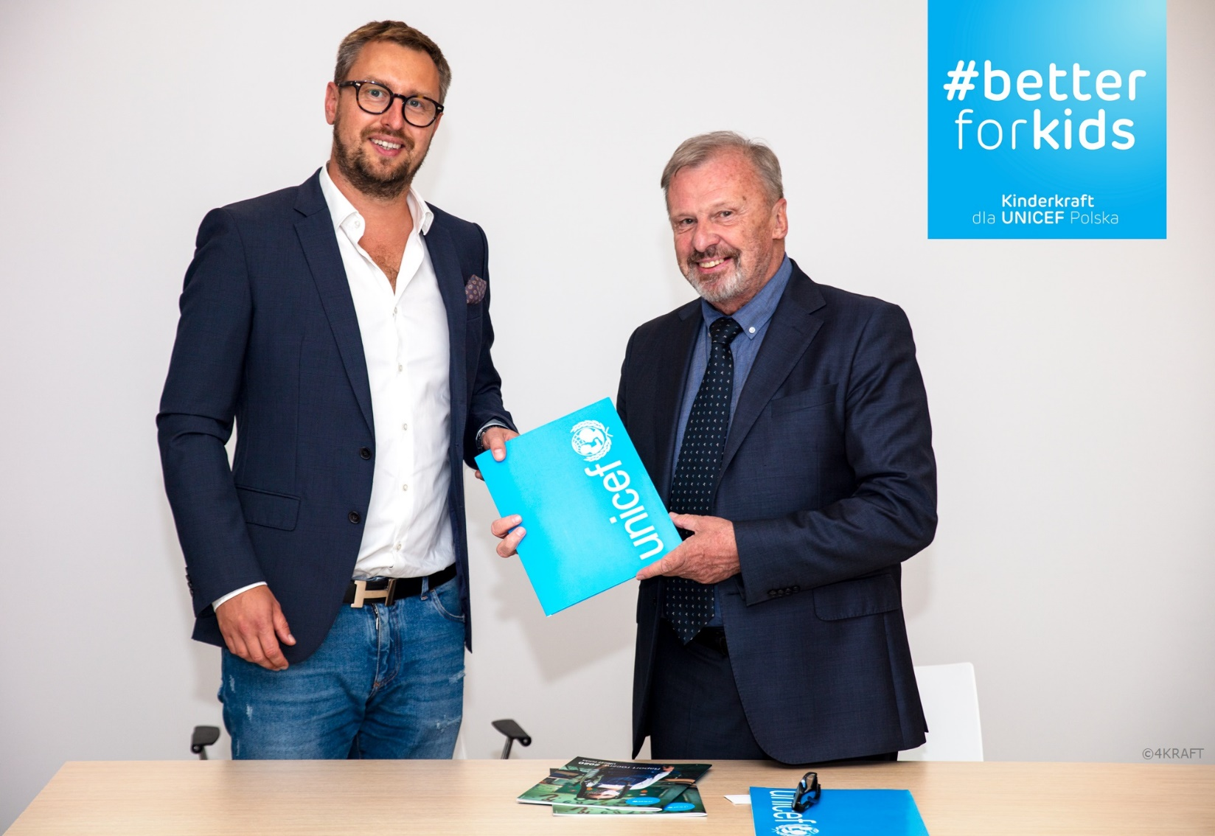

Razem dla dzieci w Mozambiku. Kinderkraft łączy siły z UNICEF Polska

Warszawa/Poznań, 1 października 2021 r.
Kinderkraft, marka produktów dziecięcych należąca do firmy 4KRAFT Sp. z o.o. rozpoczyna partnerstwo z UNICEF Polska. Celem współpracy jest zwiększenie dostępu do edukacji dla dzieci w Mozambiku. Dzięki partnerstwu UNICEF pozyska środki na odbudowę dwóch szkół, zamontowanie sześciu namiotów do tymczasowej nauki oraz zainstalowanie dwóch pomp wodnych. Nawet osiemset dzieci rocznie otrzyma wykształcenie i szansę na lepszą przyszłość.
Mozambik to kraj w południowo-wschodniej Afryce, który jest regularnie nawiedzany przez cyklony i ulewne deszcze. W ciągu ostatnich trzech lat kraj został dotknięty przez co najmniej trzy niszczycielskie cyklony, które spowodowały ogromne zniszczenia w infrastrukturze. Wiele szkół legło w gruzach, a dzieci straciły miejsce do nauki.
UNICEF jest na miejscu i dzięki wsparciu Darczyńców robi wszystko, aby zapewnić najmłodszym dostęp do edukacji. Teraz do grona partnerów UNICEF dołączyła firma 4KRAFT Sp. z o.o., właściciel marki produktów dla dzieci Kinderkraft. Dzięki współpracy organizacja pozyska środki na realizację projektu edukacyjnego dla dzieci w Mozambiku. Współpraca potrwa półtora roku. Wspólne wartości firmy i organizacji podkreśla hasło akcji #betterforkids.
- Każde dziecko ma prawo do nauki. UNICEF robi wszystko, aby najmłodsi na całym świecie byli włączeni do systemu edukacji. Niestety wiele dzieci w Mozambiku jest pozbawionych tej szansy. Zniszczone szkoły i brak infrastruktury wodnej w tym kraju są barierami na drodze do zdobycia wykształcenia. Cieszę się, że w gronie naszych partnerów mogę przywitać 4KRAFT, właściciela marki Kinderkraft. Dzięki nieocenionemu zaangażowaniu tej polskiej firmy, dzieci w Mozambiku będą miały szansę na lepszą przyszłość dla siebie, swoich bliskich i lokalnej społeczności. To jest pomoc, która odmieni ich życie, powiedział Marek Krupiński, Dyrektor Generalny UNICEF Polska.
Edukacja kluczem do lepszej przyszłości
Inwestycja w programy edukacyjne to inwestycja w przyszłość dzieci. Szkoła to nie tylko miejsce, w którym dzieci się uczą, zdobywają wiedzę i nawiązują relacje rówieśnicze. To również bezpieczne miejsce, które otacza najmłodszych kompleksową opieką i daje szansę na poprawę warunków życia.
Środki pozyskane dzięki partnerstwu Kinderkraft i UNICEF Polska pozwolą na zrealizowanie przez UNICEF programów edukacyjnych dla dzieci w Mozambiku. Pomoc trafi tam, gdzie potrzeby są najpilniejsze. Przede wszystkim sfinansowana będzie odbudowa dwóch szkół w Mozambiku, w prowincji Nampula. Każdego roku skorzysta z nich nawet osiemset dzieci! Obok szkół zostaną zainstalowane dwie pompy wodne. To ważne w kraju, w którym zaledwie połowa ludności ma dostęp do czystej wody. Dzieci poświęcają zazwyczaj wiele godzin na pieszą wędrówkę po wodę. Do czasu odbudowy szkół zostanie zainstalowanych sześć namiotów
do tymczasowej nauki, które pozwolą najmłodszym na kontynuowanie edukacji.
- Jako firma odpowiedzialna społecznie chcemy się dzielić dobrem i dlatego codziennie wspieramy nasze dzieci. Tworzymy produkty z myślą o dzieciach i ich rodzicach. Chcemy, by nasze bezpieczne i innowacyjne rozwiązania ułatwiały ich codzienne życie, dostarczały pomysłów na wspólne spędzanie czasu, wspierały poznawanie oraz zrozumienie otaczającego świata. Możliwość podjęcia współpracy z UNICEF Polska jest dla nas wielkim wyróżnieniem. Cieszymy się, że możemy stać się częścią inicjatywy, która realnie wpłynie na poprawę jakości życia tysięcy dzieci, powiedział Leszek Krysieniel, CEO w 4KRAFT, właściciel marki Kinderkraft.
UNICEF szacuje, że każdy dodatkowy rok nauki przekłada się na 10% wzrost dochodu dziecka w przyszłości. Partnerstwo Kinderkraft i UNICEF Polska pozwoli na trwałą poprawę warunków życia dzieci w Mozambiku
i osiągnięcie przez nie pełnego potencjału.
Szczegóły partnerstwa na stronie Kinderkraft Polska: https://kinderkraft.pl/unicef
###
O UNICEF
UNICEF od 75 lat ratuje życie dzieci, broni ich praw i pomaga im wykorzystać potencjał, jaki posiadają. Nigdy się nie poddajemy!
Pracujemy w najtrudniejszych miejscach na świecie, aby dotrzeć do najbardziej pokrzywdzonych dzieci.
W ponad 190 krajach i terytoriach pracujemy #dlakazdegodziecka, aby budować lepszy świat dla wszystkich. Przed, w trakcie i po kryzysach humanitarnych jesteśmy na miejscu niosąc ratującą życie pomoc i nadzieję dzieciom i ich rodzinom. Realizujemy nie tylko działania pomocowe, ale także edukacyjne. Wierzymy, że edukacja to jedna z najbardziej skutecznych form zmieniania świata. W Polsce pracujemy ze szkołami i samorządami, aby prawa dziecka były zawsze przestrzegane, a głos młodych ludzi słyszany i respektowany. Jesteśmy apolityczni i bezstronni, ale nigdy nie pozostajemy obojętni, gdy chodzi o obronę praw dzieci i zabezpieczenie ich życia i przyszłości. Więcej informacji na unicef.pl.

O Kinderkraft
Kinderkaft to globalna marka artykułów dziecięcych, oferująca kompleksowe rozwiązania dla rodziców szukających asortymentu dla swoich pociech. Zdobywca wielu zagranicznych certyfikatów jakości i bezpieczeństwa oraz nagród za design. W katalogu marki znajdziemy zarówno wózki, rowerki, maty edukacyjne, jak i meble do pokoju dziecięcego.
Zgodnie z hasłem przewodnim marki „Easy with kids”, misją Kinderkraft jest ułatwianie rodzicom i dzieciom wspólnego odkrywania świata, dostarczając produkty łączące wysoką jakość oraz funkcjonalność.
Marka chętnie angażuje się w działania na rzecz pomocy innym - włączała się m.in. w akcję WOŚP, współpracę z organizacjami non-profit takimi jak „Banki Żywności" czy „SOS wioski dziecięce", a także wzięła udział w akcji „Prezenty bez Pudła" prowadzonej przez UNICEF Polska w okresie świątecznym.
Współpraca Kinderkraft z UNICEF Polska na rzecz najbardziej potrzebujących dzieci jest więc wpisana w naturalne DNA marki, stanowiąc konsekwencję oraz rozwinięcie jej dotychczasowych działań w obszarze społecznej odpowiedzialności biznesu.
Więcej informacji na kinderkraft.pl.

